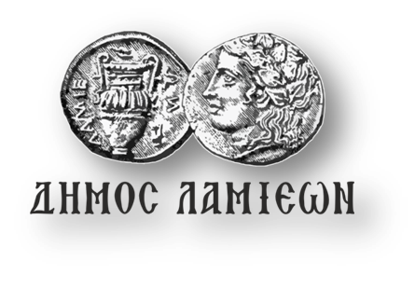  ΠΡΟΣ: ΜΜΕ | ΔΗΜΟΣ ΛΑΜΙΕΩΝ  Γραφείο Τύπου  & Επικοινωνίας  Λαμία, 28/12/2018

Ακυρώνεται η Χριστουγεννιάτικη παράσταση «Ο Φασουλής, ο Ρεβύθης και οι καλικάντζαροι» του Μιχάλη Χατζάκη

Η Χριστουγεννιάτικη παράσταση «Ο Φασουλής, ο Ρεβύθης και οι καλικάντζαροι» του Θεάτρου Σκιών του Μιχάλη Χατζάκη, που ήταν προγραμματισμένη να πραγματοποιηθεί την Κυριακή 30 Δεκεμβρίου, ακυρώνεται για τεχνικούς λόγους.

Από το Γραφείο Τύπου

